# PROJECT DESCRIPTION

Η ιδέα για τη δημιουργία αυτής της εφαρμογής προήλθε από μια συζήτηση που είχε η ομάδα με έναν φίλο μας που εργάζεται ως κουρέας. Καθώς μας εξήγησε τις δυσκολίες που αντιμετωπίζει καθημερινά στον χώρο του, έγινε σαφές πόσο μπερδεμένο και πιεσμένο μπορεί να είναι το πρόγραμμά του και πόσο χρόνο του παίρνει να το οργανώσει.

Από αυτήν τη συζήτηση προέκυψε η ιδέα για μια εφαρμογή που θα λειτουργεί σαν ημερολόγιο για κομμωτήρια, μπαρμπέρικα και κέντρα αισθητικής βοηθώντας τους να οργανώνουν το πρόγραμμά τους με ευκολία και αποτελεσματικότητα. Σκεφτήκαμε ένα σύστημα όπου οι χρήστες μπορούν να συνδεθούν ως κατάστημα ή πελάτης, προσφέροντας διαφορετικές λειτουργίες και δυνατότητες ανάλογα με τον ρόλο τους.

Για τον Πελάτη:

Όταν κάνει log in στην εφαρμογή, ένας χρήσιμος βιογραφικός χώρος του επιτρέπει να διαχειρίζεται τις προτιμήσεις του. Θα υπάρχει μια λίστα που δείχνει τα διαθέσιμα καταστήματα, φίλτρα για το είδος καταστήματος (κομμωτήριο, κέντρο αισθητικής κ.α.) επιλογή για αξιολόγηση, δυνατότητα ραντεβού και προβολή της διαθεσιμότητας. Επιπλέον, μπορεί να χρησιμοποιήσει τη λειτουργία reminder για να λάβει ειδοποίηση πριν από το ραντεβού του. Θα μπορεί ακόμα να προσθέσει καταστήματα στα αγαπημένα και να δει πληροφορίες για αυτά όπως τους διαθέσιμους υπαλλήλους, διαθέσιμα προϊόντα των καταστημάτων, αξιολογήσεις άλλων χρηστών και τοποθεσία του καταστήματος.

Για το κατάστημα:

Κατά την είσοδό του, θα πραγματοποιεί μια εγγραφή με τις πληροφορίες του καταστήματος. Έπειτα θα έχει τη δυνατότητα να ενεργοποιήσει μια συνδρομή, με διαφορετικές επιλογές ως προς τη διάρκεια της. Με την ενεργοποίηση έχει πρόσβαση σε μια πλατφόρμα η οποία θα προσφέρει διάφορες υπηρεσίες οπως ένα ημερολόγιο που θα του εμφανίζει όλο το πρόγραμμά του και το πρόγραμμα των υπαλλήλων του, στοιχεια των πελατών, αξιολογήσεις αυτών και λίστα των διαθέσιμων προϊόντων του καταστήματος. Έτσι, θα μπορεί να προσθέσει υπαλλήλους, να διαχειριστεί το προγραμμά τους και να γνωρίζει πληροφορίες για καθε έναν από τους πελάτες. Ακόμα, μπορεί προσθέσει προϊόντα που διαθέτει το κατάστημα, ώστε να εχει έναν έλεγχο της διαθεσιμότητας αλλά και να μπορεί ενας πελάτης να ενημερωθεί για αυτα από απόσταση.

Η εφαρμογή μας προσφέρει έναν εύκολο τρόπο οργάνωσης και διαχείρισης του προγράμματος επιχειρήσεων του χώρου καλλωπισμού και αισθητικής αλλά και μια καινοτόμα διαδικασία κράτησης για τους πελάτες. Μέσω της πλατφόρμας μας τα καταστήματα μπορούν να οργανώνουν αποτελεσματικά το πρόγραμμά τους με αυτοματοποιημένο τροπο γλυτώνοντας χρόνο και χρήματα. Ακόμα, οι πελάτες έχουν γρήγορη πρόσβαση σε ολα τα διαθέσιμα κομμωτήρια και κεντρα αισθητικής με αξιολογήσεις άλλων χρηστών, όλες τις πληροφορίες για αυτα και την δυνατότητα δημιουργίας ραντεβού με το πάτημα ενός κουμπιού. Επιπλέον, η εφαρμογή αποφεύγει προβλήματα που προκύπτουν από το ανθρώπινο δυναμικό μέσω αυτοματοποιημένων λειτουργιών ως προς τον προγραμματισμό των ραντεβού ενός καταστήματος.

# Mock-up Screens

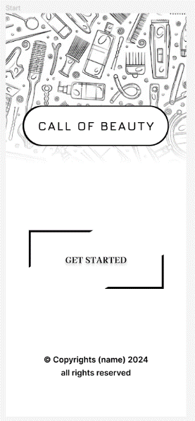 Αρχική σελίδα:

Αυτό είναι η πρώτη εικόνα του χρήστη στην σελίδα.

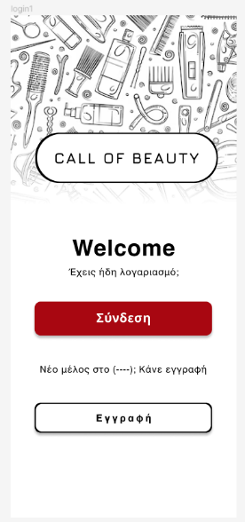Σύνδεση και εγγραφή:

Ο χρήστης ανάλογα με το αν έχει χρησιμοποιήσει την σελίδα ξανά, επιλέγει την λειτουργία σύνδεση ή εγγραφή.

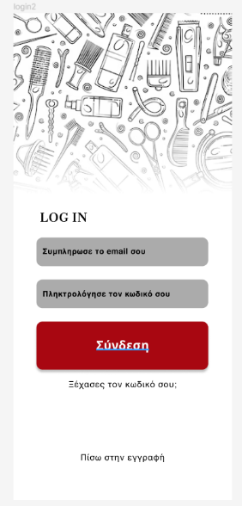Σύνδεση:

Αυτό εμφανίζεται όταν ο χρήστης επιλέγει την σύνδεση.

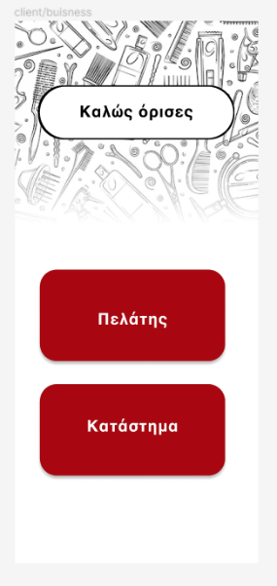Εγγραφή:

Επιλέγει ο εγγραφόμενος χρήστης εαν θα είναι πελάτης ή κατάστημα.

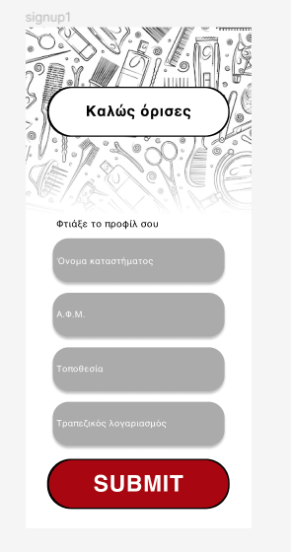Κατάστημα:

Εδώ βάζει το κατάστημα τα προσωπικά στοιχεία του όπως το **Όνομα καταστήματος , Α.Φ.Μ , Τοποθεσία , Τραπεζικός λογαριασμός.**

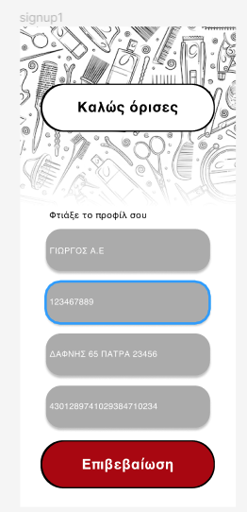Προεπισκόπιση και επιβεβαίωση στοιχείων:

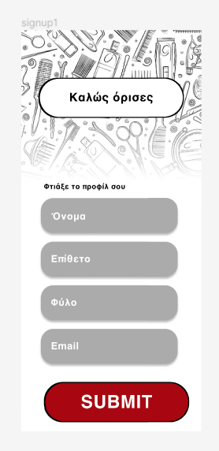Πελάτης:

Εδώ βάζει ο πελάτης τα στοιχεία του **Όνομα, Επίθετο, Φύλο, Email.**

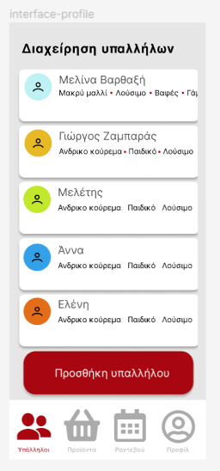Διαχείρηση υπαλλήλων:

Σε αυτήν την οθόνη με την επιλογή **Υπάλληλοι** που φαίνεται κάτω αριστερά μπορεί το κατάστημα να κάνει διαχείρηση των υπαλλήλων του.

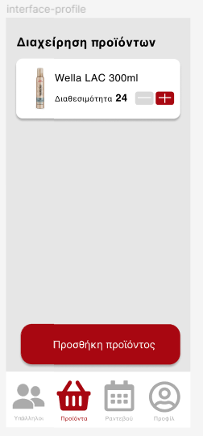Διαχείρηση Προιόντων:

Εδώ με την επιλογή προϊόντα μπορεί το κατάστημα να κάνει μια διαχείρηση των προϊόντων του π.χ. Ποια προϊόντα υπάρχουν και την διαθεσιμότητα του καθενός.

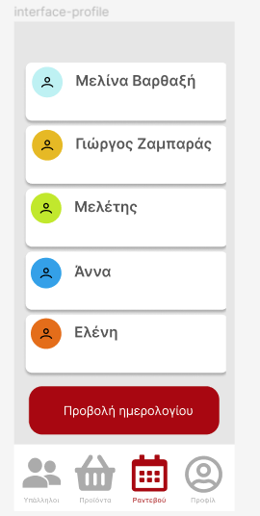Υπάλληλοι καταστημάτων :

Εδώ φαίνεται η επιλογή ραντεβού, όπου μπορεί το κατάστημα να δεί τους υπαλλήλους του και αν επιλέξει να πατήσει το κουμπί **προβολή ημερολογίου** τον πετάει στο ημερολόγιο. Η άλλη επιλογή είναι να πατήσει σε κάποιον από τους υπαλλήλους και να τον παραπέμψει στο πρόγραμμα του κάθενα.

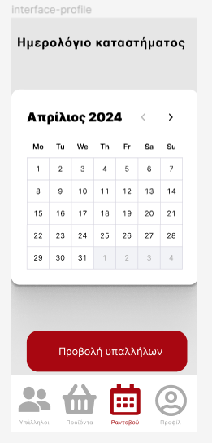Ημερολόγιο καταστήματος:

Εδώ φαίνεται το ημερολόγιο του καταστήματος και υπάρχει επιλογή να επιστρέψουμε πίσω στους υπάλληλους καταστήματος.

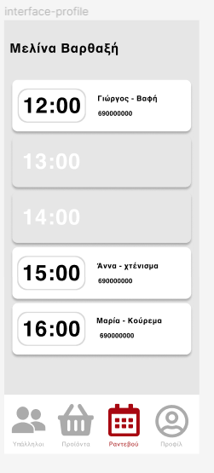Ραντεβού υπαλλήλων:

Εδώ όταν έχει γίνει επιλογή υπαλλήλου φαίνονται τα ραντεβού του και αυτά που είναι με γκρί χαρακτηριστικά σημαίνει πως είναι κενά.

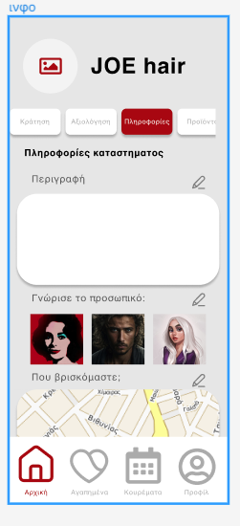Προφίλ:

Εδώ φαίνεται το προφίλ του καταστήματος όπου μπορεί το κάθε κατάστημα να βάλει διάφορες πληροφορίες για αυτό, όπως περιγραφή, προσωπικό και τοποθεσία.



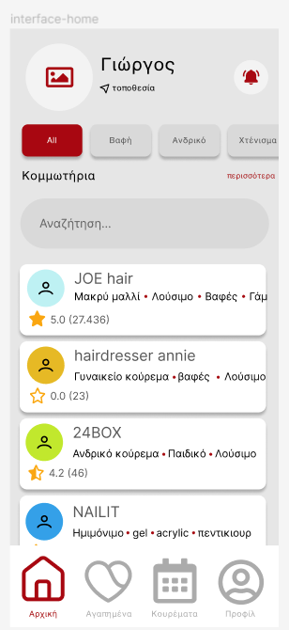

Αρχική πελάτη:

Εδώ βλέπουμε την αρχική του πελάτη όπου του εμφανίζει καταστήματα και κάποια φίλτρα που μπορεί να επιλέξει.

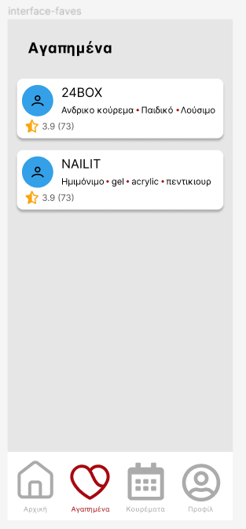

Αγαπημένα:

Εδώ φαίνονται τα αγαπημένα καταστήματα του πελάτη.

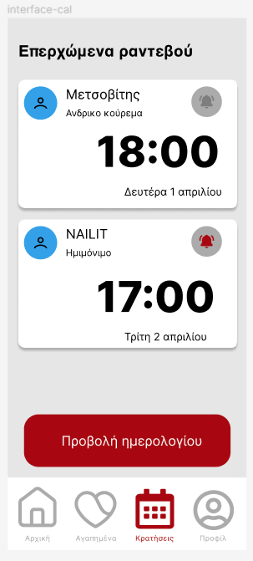

Επερχόμενα ραντεβού:

Σε αυτο το mock up φαίνονται τα επερχόμενα ραντεβού με την ώρα και την ημερομηνία του καθενός. Ακόμα όταν το καμπανάκι είναι ενεργό υπάρχει και η λειτουργία reminder και με το κουμπί **προβολή ημερολογίου** σε μεταφέρει στο ημερολόγιο.

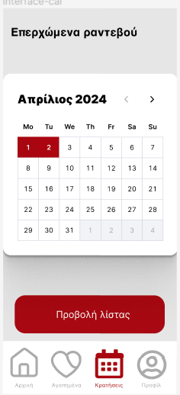Ημερολόγιο:

Σε αυτό το mock up φαίνεται το ημερολόγιο στο οποίο είναι σημειωμένες οι ημερομηνίες στις οποίες ο χρήστης πελάτης έχει επερχόμενες κρατήσεις. Πατώντας την προβολή λίστας μεταφέρεται ο χρήστης στα επερχόμενα ραντεβού.

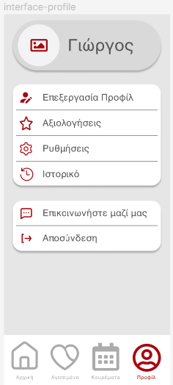Προφίλ:

Εδώ φαίνεται η σελίδα προφίλ του χρήστη με τις αντίστοιχες λειτουργίες.

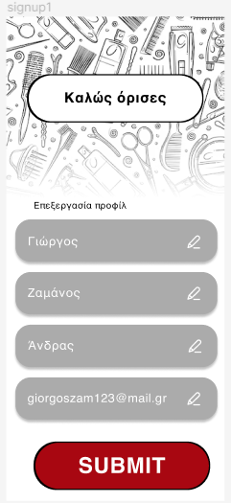Επεξεργασία Προφίλ:

Πατώντας την επεξεργασία προφίλ από την προηγούμενη σελίδα (προφίλ) μεταφέρεται σε αυτό το mock up στο οποίο μπορεί να αλλάξει- διορθώσει τα προσωπικά του στοιχεία.

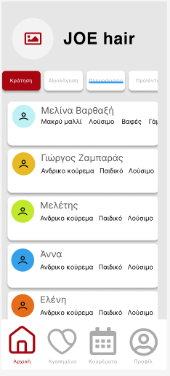Σελίδα κράτησης σε κατάστημα

Εδώ ο πελατης βλέπει τους διαθέσιμους υπάλληλους του καταστήματος. Έτσι μπορεί να επιλέξει κάποιον να δει το πρόγραμμά του και να κλείσει ραντεβού.

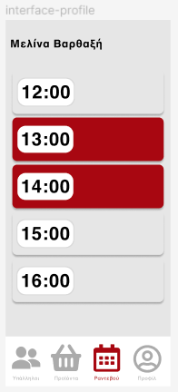Πρόγραμμα υπάλληλου:

Εδώ ο χρήστης βλέπει τις διαθέσιμες ώρες του υπάλληλου. Οι κρατημένες ώρες εμφανίζονται θολές ενω οι διαθέσιμες έγχρωμες.

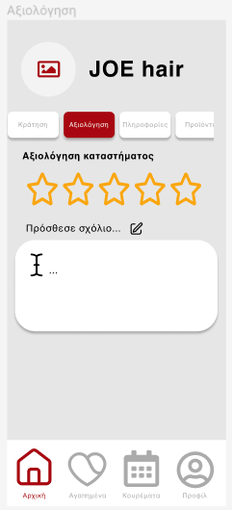Σελίδα κράτησης:

Εδώ ο πελάτης μπορεί να καταθέσει αξιολόγηση στο κατάστημα. Εχει επιλογή αστεριών και σχολίου.

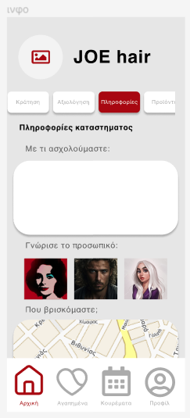Πληροφορίες καταστήματος:

Εδώ μπορεί ο χρήστης να βρεί πληροφορίες για το κατάστημα οπως κάποια περιγραφή, πληροφορίες των υπαλλήλων και την τοποθεσία του καταστήματος.

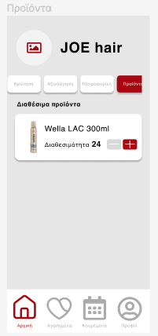Κράτηση προϊόντος:

Εδώ ο πελάτης μπορεί να κάνει κράτηση κάποιου προϊόντος. Διαλέγει ποσότητα ανά προϊόν και το κατάστημα το δεσμεύει.